实验二 数据库的创建和删除、基本表的创建与管理

一、实验目的
- 熟悉SQL Server 2008管理平台
- 了解SQL Server 2008数据库的逻辑结构和物理结构
- 掌握使用SQL Server 2008管理平台创建和删除数据库的方法
- 掌握使用SQL 语句创建和删除数据库
- 了解SQL Server的基本数据类型。
- 学会在SQL Server 2008管理平台中创建表。
- 学会使用T-SQL语句创建表。
- 了解表的结构特点。
- 学会在SQL Server 2008管理平台中修改表的定义。
- 学会使用SQL语句修改表的定义。

二、实验准备
- 装有SQL Server 2008的PC机。
- 明确能够创建数据库的用户必须是系统管理员，或是被授权使用CREATE DATABASE语句的用户。
- 了解用SQL语句创建和删除数据库的基本语法
- 熟练使用企业管理器创建和删除基本表。
- 使用查询分析器，完成用SQL语句创建和删除基本表。

三、实验要求
- 熟练使用SQL Server 2008管理平台进行数据库的创建和删除操作
- 确定数据库包含的各表的结构
- 了解SQL Server的常用数据类型
- 了解常用的创建表的方法。
- 完成在已经创建成功的表上修改表定义的操作

- 在Mac环境下，使用docker 构造msssql容器，使用DataGrip作为管理工具，由于使用了类unix系统，将原物理路径改为了'/root/userdb4.mdf'
- 建表
DROP DATABASE IF EXISTS EDUC;
GO

CREATE DATABASE EDUC
ON
(NAME ='userdb4_data', /*数据文件的逻辑名称,注意不能与日志逻辑同名*/
FILENAME ='/root/userdb4.mdf', /*物理名称，注意路径必须存在*/
SIZE =5, /*数据初始长度为M*/
MAXSIZE =10, /*最大长度为M*/
FILEGROWTH =1) /*数据文件每次增长M*/
LOG ON
(NAME =userdb4_log,
FILENAME ='/root/userdb4.ldf ',
SIZE =2,
MAXSIZE =5,
FILEGROWTH =1)

GO
USE EDUC;
GO

DROP TABLE IF EXISTS [student]
GO
CREATE TABLE [student] (
[sno] VARCHAR(20) NOT NULL PRIMARY KEY,
[sname] CHAR(8) NOT NULL,
[sex] CHAR(2) NULL,
[native] CHAR(20) NULL,
[birthday] VARCHAR(20) NULL,
[dno] CHAR(6) NULL,
[spno] CHAR(8) NULL,
[classno] CHAR(4) NULL,
[entime] SMALLDATETIME NULL,
[home] VARCHAR(40) NULL,
[tel] VARCHAR(40) NULL
)
GO

DROP TABLE IF EXISTS [course]
GO
CREATE TABLE [course] (
[cno] CHAR(10) NOT NULL PRIMARY KEY,
[spno] CHAR(8) NULL,
[cname] CHAR(20) NOT NULL,
[ctno] TINYINT NULL,
[experiment] TINYINT NULL,
[lecture] TINYINT NULL,
[semester] TINYINT NULL,
[credit] TINYINT NULL
)

GO

DROP TABLE IF EXISTS [student_course]
GO
CREATE TABLE [student_course] (
[sno] CHAR(8) NOT NULL,
[tcid] SMALLINT NOT NULL,
[score] TINYINT NULL
PRIMARY KEY ([sno], [tcid])
)

GO

DROP TABLE IF EXISTS [teacher]
GO
CREATE TABLE [teacher] (
[tno] CHAR(8) NOT NULL PRIMARY KEY,
[tname] CHAR(8) NOT NULL,
[sex] CHAR(2) NULL,
[birthday] SMALLDATETIME NULL,
[dno] CHAR(6) NULL,
[pno] TINYINT NULL,
[home] VARCHAR(40) NULL,
[zipcode] CHAR(6) NULL,
[tel] VARCHAR(40) NULL,
[email] VARCHAR(40) NULL
)

GO

DROP TABLE IF EXISTS [teacher_course]
GO
CREATE TABLE [teacher_course] (
[tcid] SMALLINT NOT NULL PRIMARY KEY,
[tno] CHAR(8) NULL,
[spno] CHAR(8) NULL,
[classno] CHAR(4) NULL,
[cno] CHAR(10) NOT NULL,
[semester] CHAR(6) NULL,
[schoolyear] CHAR(10) NULL,
[classtime] VARCHAR(40) NULL,
[classroom] VARCHAR(40) NULL,
[weektime] TINYINT NULL
)

GO

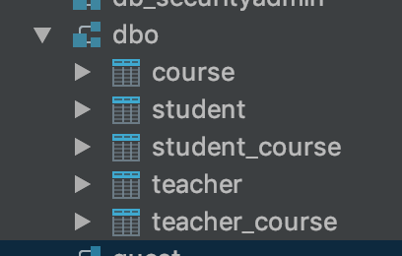
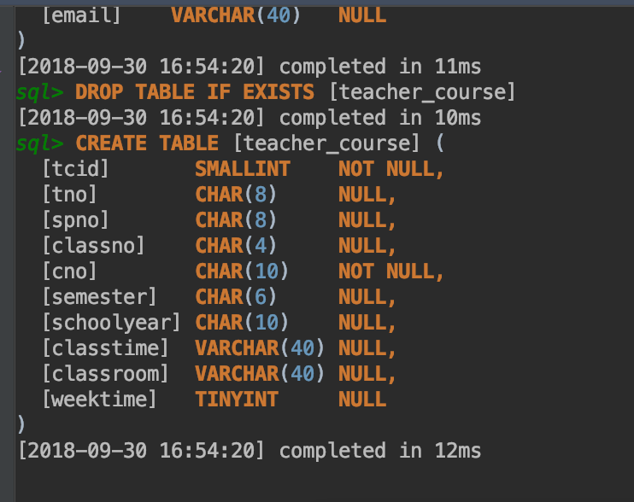
无错误产生。
4. 将Student表中的birthday字段设为不能为空（not null）。
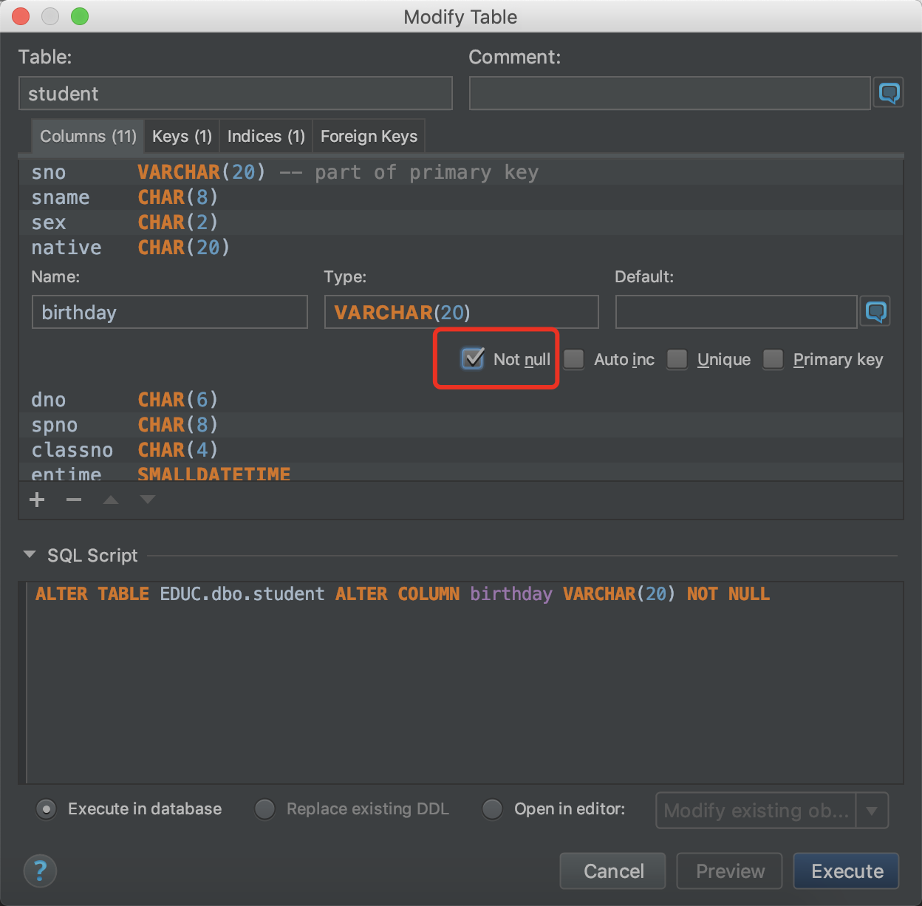
语句将Student表中的属性sno char(8)改成varchar(20)类型
先取消主键约束
ALTER TABLE student DROP CONSTRAINT PK__student__DDDF64464834BB36

GO
ALTER TABLE student
ALTER COLUMN sno VARCHAR(20);
GO

ALTER TABLE EDUC.dbo.student ALTER COLUMN sno VARCHAR(20) NOT NULL
GO

ALTER TABLE EDUC.dbo.student ADD CONSTRAINT student_sno_pk PRIMARY KEY (sno)
GO

5.平台在Course表中添加一列year ，类型为varchar（4），默认置为空。
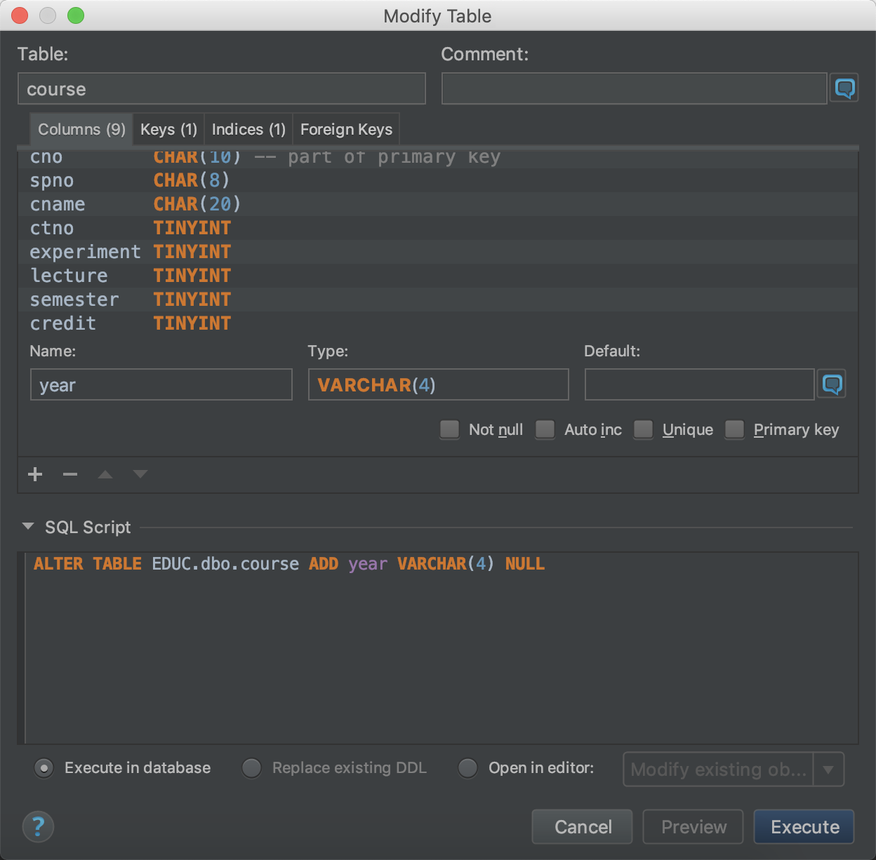
用SQL语句在year字段添加约束，year 的属性值在2004-2008之间
ALTER TABLE course ADD CHECK (year>2004 and year<2008);
6. 用SQL语句将Course表中的year字段删除。
ALTER TABLE course DROP COLUMN year;
7. 每个表增加标识列（或用序列对象），将此列设置为主键
student：
ALTER TABLE EDUC.dbo.student ADD id INT NOT NULL IDENTITY
ALTER TABLE EDUC.dbo.student DROP CONSTRAINT student_sno_pk
ALTER TABLE EDUC.dbo.student ADD CONSTRAINT student_id_pk PRIMARY KEY (id)
ALTER TABLE EDUC.dbo.student ADD CONSTRAINT student_sno_id_pk UNIQUE (sno, id)

course：
ALTER TABLE EDUC.dbo.course ADD id INT NOT NULL IDENTITY
ALTER TABLE EDUC.dbo.course DROP CONSTRAINT course_sno_pk
ALTER TABLE EDUC.dbo.course ADD CONSTRAINT course _id_pk PRIMARY KEY (id)
ALTER TABLE EDUC.dbo.course ADD CONSTRAINT course_cno_id_pk UNIQUE (cno, id)

